**1.需求描述：**

所属功能：工作流模型

关键字段：形成单位(XJDW)、aadivisiondata.name

应用功能：资料借阅申请、电子查阅申请、原文下载申请等审批流程。

业务背景：判断申请文件的形成单位是否还存在。

需要一个《判断申请文件数据的形成单位是否存在》的脚本；通过脚本判断申请文件数据的形成单位(XJDW)与组织机构表(表名：aadivisiondata；对比列名：name)做比对，如果存在则为“是”，如果不存在则为“否”。

流程图如下

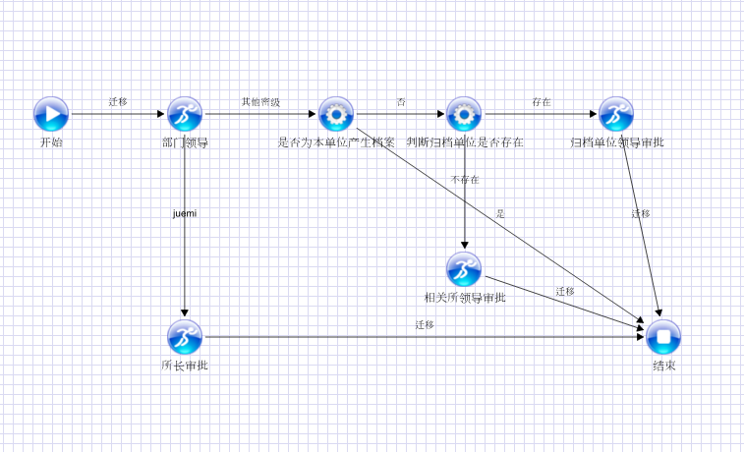

**2.示例：**

脚本《依据文件所属部门和申请人所属部门是否同一部门判断路由.java》，该脚本内容为判断申请人所属的组织机构与申请文件数据的形成单位(XJDW)值是否一致，如果一致则为“是”，如果不一致则为“否”。

脚本嵌入流程使用方法如下：

**第一步：**编辑《依据文件所属部门和申请人所属部门是否同一部门判断路由.java》，将图中红框内容修改为需判断的字段名，本机判断字段修改为XJDW(形成单位)，原为BZBM。如下图：

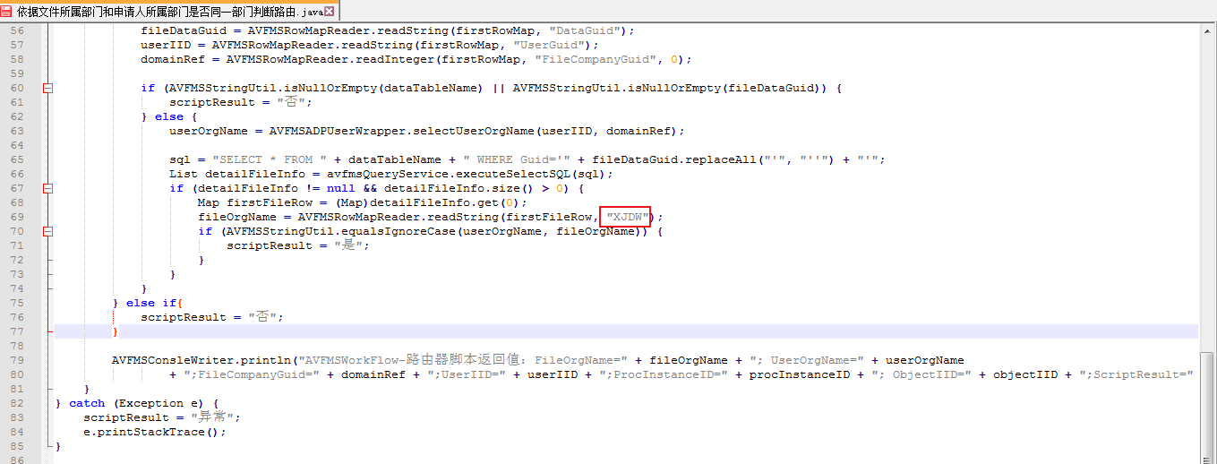

**第二步：**登录应用域-系统管理-业务模型-工作流模型-找到相应流程，找到相应节点-路由配置。

路由选择：此次判断值为是或否。

路由表达式：将《依据文件所属部门和申请人所属部门是否同一部门判断路由.java》内容复制进去。如下图：

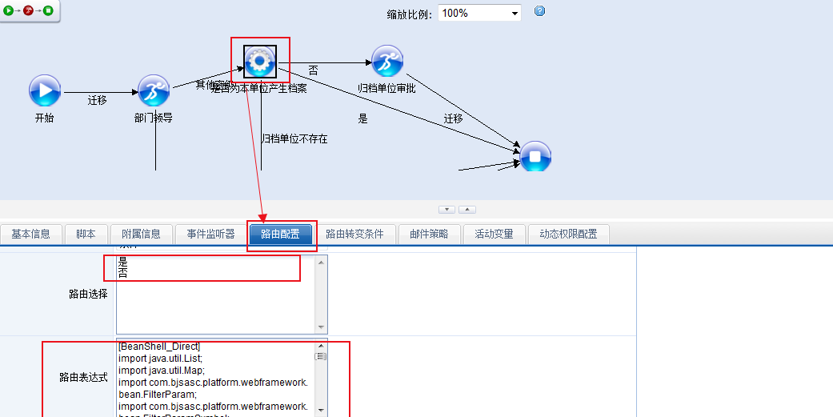

**第三步：**图中迁移线转变条件设置为“否”；若申请人部门与文件数据形成单位(XJDW)不一致，则判断为“否”，则流程走向到下一个节点归档单位审批。如下图：

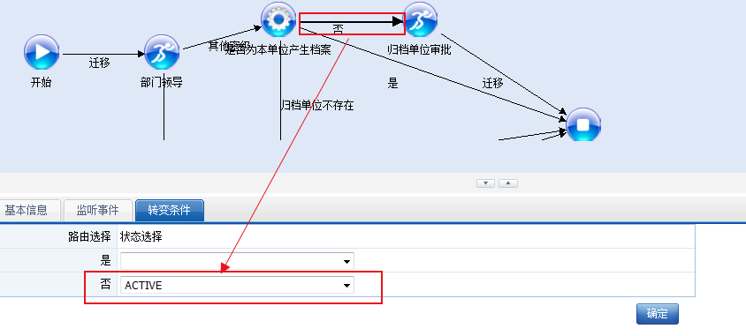

**第四步：**将图中迁移线转变条件设置为“是”；若申请人部门与文件数据形成单位(XJDW)一致，结果为若判断为“是”，则流程走向到结束。

如下图：

